Cross Boccia
Cross Boccia ist ein Spiel, das sehr schnell selbst hergestellt werden kann und dann, gemeinsam gespielt wird.
Jeder bastelt sich seine eigenen Bocciasäckchen und los geht’s.

Material
- verschieden gemusterte Stoffe
- Reis
- eine stabile Schnur (ggf. in mehreren Farben)
- Pappe
- Stifte
- eine Schere

Vorbereitung
Auf die Pappe wird ein 25 cm x 25 cm großes Quadrat gemalt und ausgeschnitten. Dies dient als Vorlage für die Quadrate, die für die Säckchen aus dem Stoff ausgeschnitten werden. Es empfiehlt sich, mehrere Pappvorlagen zu erstellen.

Säckchen basteln

jedes Kind sucht sich einen Stoff aus, mit dem es seine Säckchen basteln möchte. (Für das anschließende Spiel wäre es praktisch, wenn jeder eine anderer Musterung wählt. Man kann aber auch andersfarbige Schnüre zum Zubinden verwenden, falls das zum Problem wird )

Mit der Vorlage aus Pappe mal jedes Kind 3 Quadrate auf den ausgesuchten Stoff aus und schneidet diese anschließend aus.
Wenn die Stoffquadrate ausgeschnitten sind, kann man etwas Reis darauf schütten, sodass in der Mitte ein kleines Häufchen entsteht.
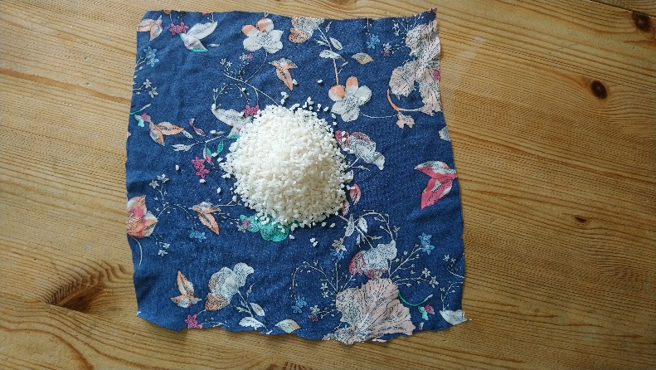

Anschließen werden alle acht Ecken hochgenommen, sodass ein kleines Säckchen entsteht. Dabei ist es wichtig, dass kein Reis mehr herausfallen kann.
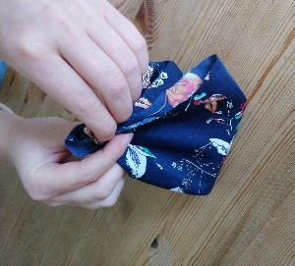

Dann wird das Säckchen zugebunden, dabei wird die Schnur mehrmals herumgewickelt.
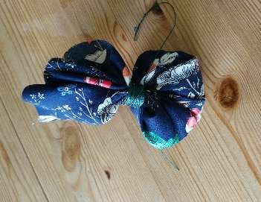
Schnell hat so jedes Kind seine drei Säckchen gebastelt.

Das Kind, das am schnellsten fertigt ist, kann noch ein Säckchen mit einem Stoff basteln, der noch von niemandem verwendet wird. Das wird das Marker Säckchen, es wird für das gemeinsame Spielen benötigt.
Fertig ist Euer individuelles Gruppen – Cross – Boccia
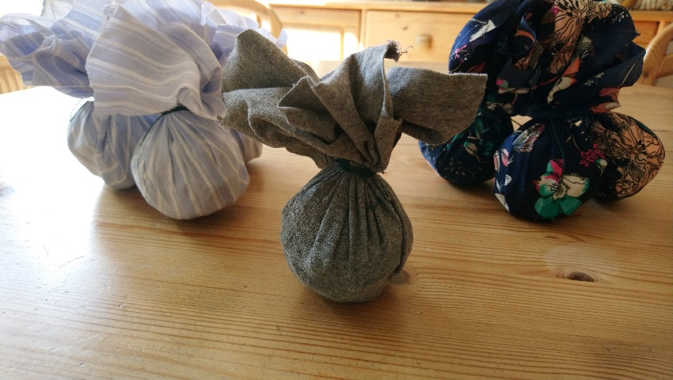

So wird’s gespielt
Zum Spielen geht man am besten nach draußen. Dabei ist es nicht wichtig wo ihr seid, Wiese, Wald, Hof… ganz egal. Cross Boccia kann man überall spielen.
Zu Beginn wird ausgelost, oder gezählt, wer das Marker Säckchen werfen darf. Dieses wird anschließend vom Gewinner geworfen, beliebig weit und an eine beliebige Stelle.
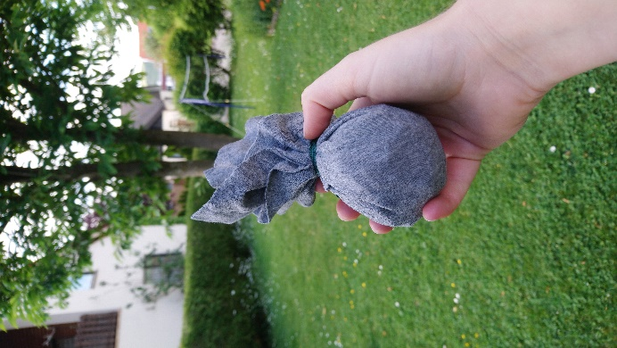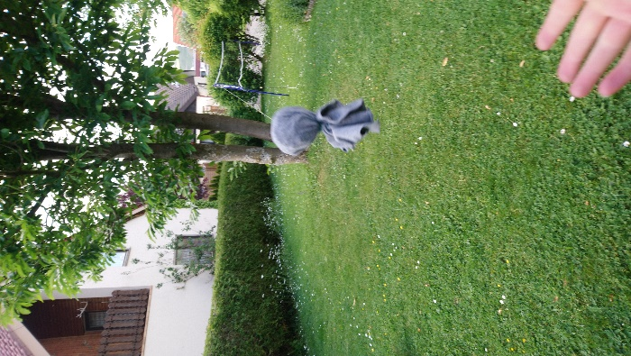

Anschließend versuchen alle anderen Teilnehmenden ihre Säckchen so nah wie möglich an das Marker Säckchen hinzuwerfen. Da jeder drei Säckchen hat, ist jeder nacheinander drei Mal dran. Geworfen wird von dem Punkt aus, von dem das Marker Säckchen geworfen wurde.
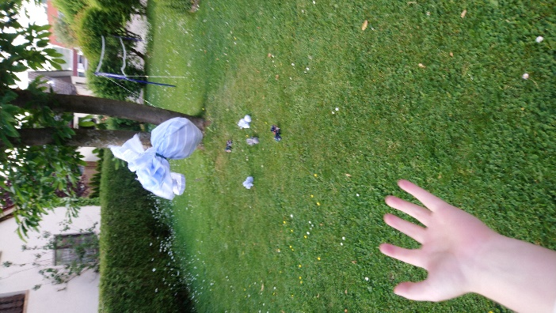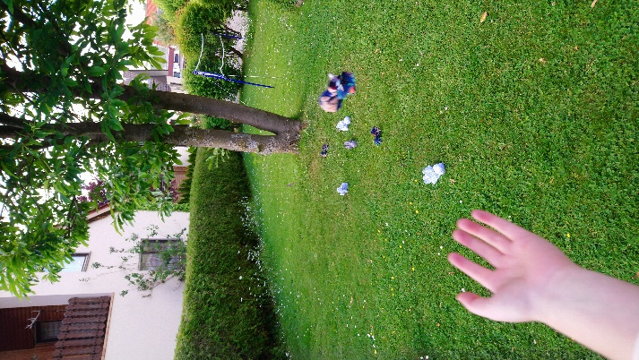

Derjenige, der mit seinem Säckchen am nächsten an das Marker Säckchen wirft, ist der Gewinner oder die Gewinnerin der Runde und erhält einen Punkt.
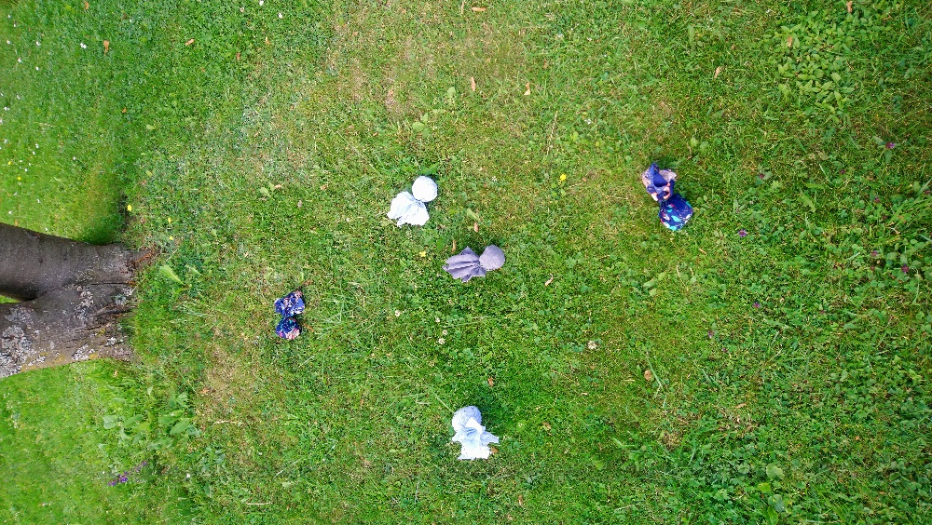

Anschließend darf der Sieger oder die Siegerin das Marker Säckchen erneut werfen. Dabei ist der neue Startpunkt, der, an dem das Marker Säckchen zuvor gelegen ist. Somit ändert sich die Position und die Ausgangslage für alle Spielenden jede Runde
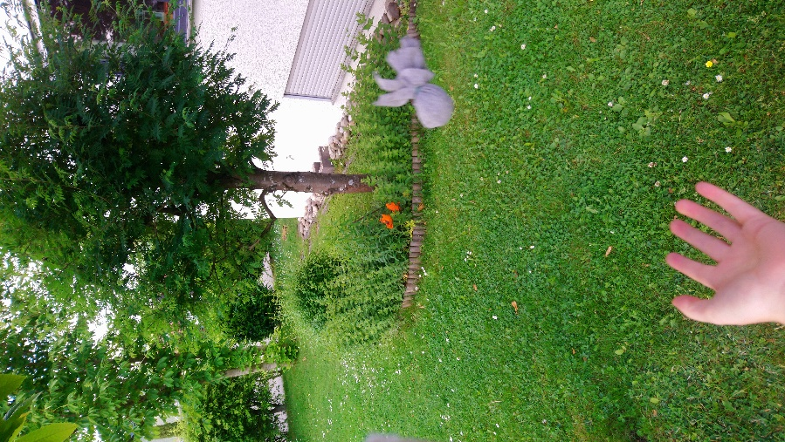

Jetzt sind wieder Alle der Reihe nach dran …
Man kann solange Spielen, bis eine bestimmt Punktzahl erreicht wird, oder man spielt eine gewisse Zeit lang.

Viel Spaß beim nachbasteln und viel Erfolg beim Spielen!!!n

